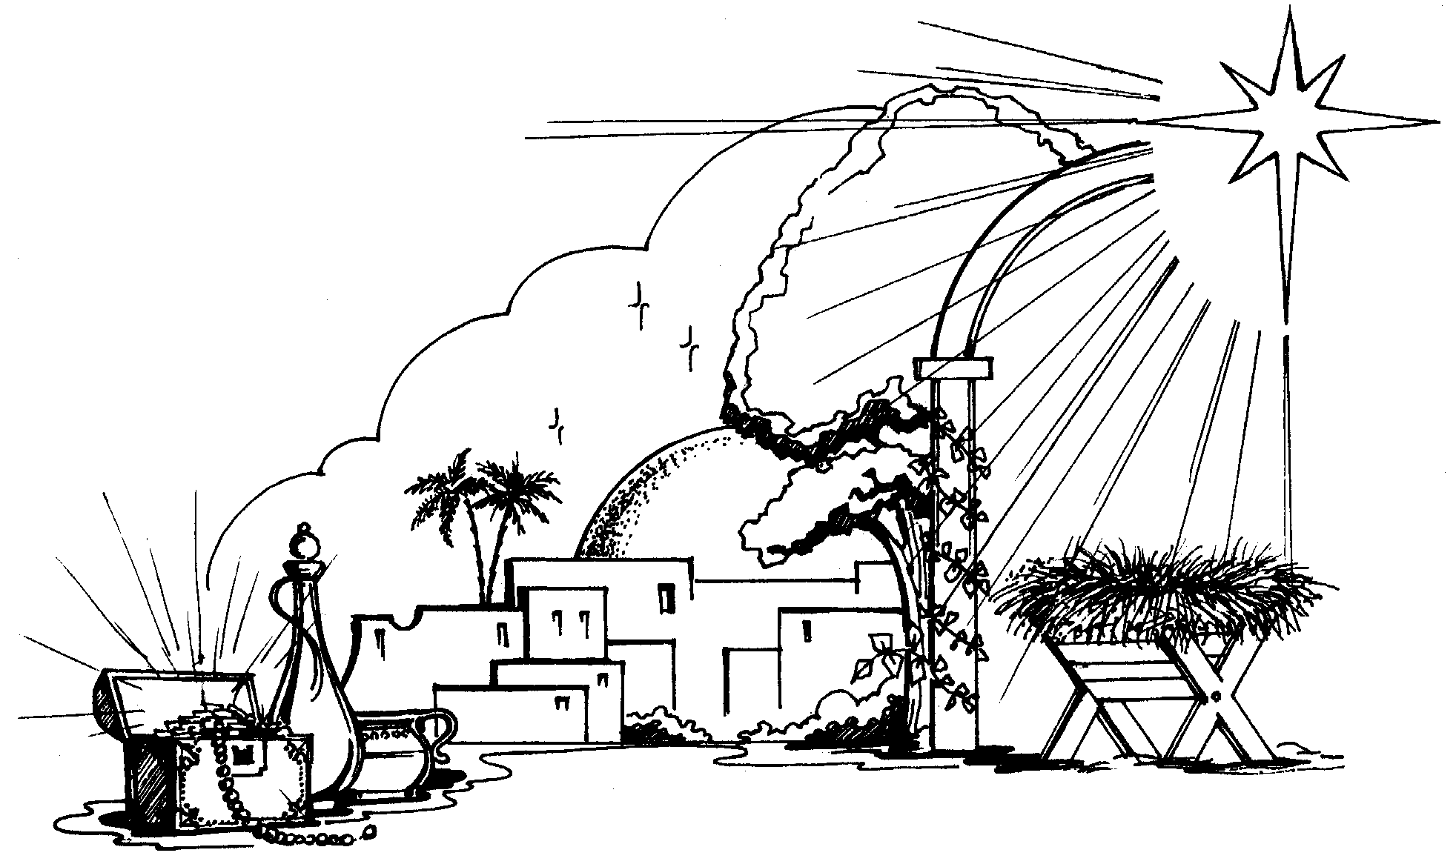
Возраст 9-12 лет
Год занятий – первый

Цикл 4 События Рождества
Урок № 24
Тема урока:

Цель: Рассказать детям о том, как Бог возвестил Марии,
что она будет Матерью Спасителя.

Библейский источник: От Луки 1 глава 26-55 стихи
Библейская история: Благовещение
53
Золотой стих: «Ибо у Бога не останется бессильным
никакое слово» От Луки 1 глава 37 стих
Практическая цель: Побудить детей быть послушными слову Бога.
Ход урока
Приветствие

Молитва

Пение
Игра: Дети делятся на две группы. Каждая группа получает картинку, которая разрезана на пять частей. Приложение № 1. На каждой части картинки записан вопрос; ответив на него, группа собирает картинку. Выигрывает та группа, которая правильно ответила на все вопросы и собрала картинку.
Вопросы для 1 группы:
- Как называлась долина, где находилась Вавилонская
башня? (Сеннаар)
- Какой дар Авель принес Богу? (Ягненка)
- Кого Ной выпустил первым из ковчега? (Ворона)
- Сколько человек вошло в ковчег? (Восемь)
- Из какого дерева было сделан ковчег? (Гофер)
Вопросы для 2 группы:
- Кто на гору не всходил, а с горы сошел? (Ной)
- Кто закрыл дверь ковчега? (Бог)
- К чему привела злоба Каина? (К убийству брата)
- Что случилось после того, как Бог смешал языки?
(Бог рассеял людей по всему лицу земли)
- Как звали первого земледельца на земле? (Каин)

Вступление
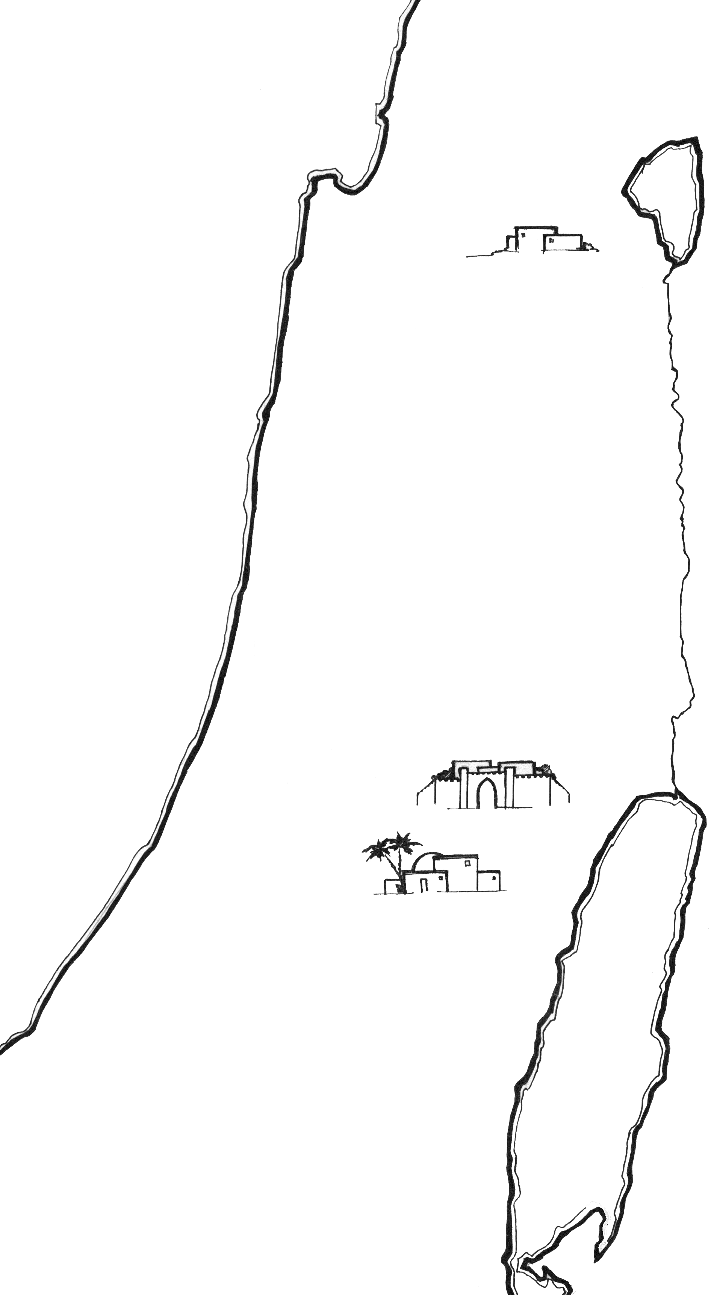
На берегу Средиземного моря находится небольшая по территории страна Палестина - Израиль, это обетованная земля. (Приложение № 5 из урока № 15) Место, где живет избранный Богом народ. Эту землю во владение получил Авраам от Бога. Из этого же народа должен прийти Спаситель мира - Мессия. Впервые Бог возвестил о Нем в Едемском саду Адаму. И в течение многих лет Бог через пророков напоминал людям обещание, данное Аврааму, что однажды родится Мессия - Спаситель. Но время шло, а Мессия не приходил. Последний пророк Малахия говорил о пророке, который будет предшествовать Мессии: «Вот, Я пошлю к вам Илию пророка пред наступлением дня Господня…» Малахия 4:5. А потом 400 лет не было от Бога никакого пророчества. Это был особый период в жизни еврейского народа, когда Бог не открывался людям. Евреи ожидали Мессию, но Спаситель не приходил. Может Бог изменил Своё решение послать Мессию? Нет. Бог никогда не изменяет Своих обещаний.
О приходе Спасителя многое было известно, и люди ожидали Мессию. Когда же пришла полнота времени, т. е. все пророчества исполнились о Нём, тогда удивительно прозвучала Благая Весть.
Тема урока:

Приложение № 2
На Севере Галилеи в долине, окруженной со всех сторон холмами, расположен небольшой город Назарет. Пышная зелень садов, стройные кипарисы придают особое очарование местности. Здесь, в тихом неприметном месте, произошло величайшее событие, которое стало известным всему миру. В этом Галилейском городе жила девушка Мария, которая была обручена с Иосифом. Оба они принадлежали к потомкам царского рода Давида.

Внешне Мария ничем не отличалась от других еврейских девушек, но она имела сердце, любящее Бога, и вела праведную жизнь, поступая по заповедям Божьим.

(П. «Диск» 1 сторона. Вид комнаты). И вот однажды предстал пред ней Ангел, посланный от Бога. Приложение № 3,4. И сказал: «Радуйся, Благодатная! Господь с Тобою; благословенна Ты между женами» От Луки 1:28. От этих слов Марию охватило смущение и страх. Видя ее состояние, Ангел сказал Марии: «Не бойся, Мария, ибо Ты обрела благодать у Бога;
И вот, зачнешь во чреве, и родишь Сына, и наречешь Ему имя: Иисус» От Луки 1:30-31. Ангел говорил ей о Мессии, Который должен будет родиться: «Он будет велик и наречется Сыном Всевышнего; и даст Ему Господь Бог престол Давида, отца Его; И будет царствовать над домом Иакова вовеки, и Царству Его не будет конца» От Луки 1:32-33. То, что Бог обещал много столетий назад, должно исполниться, и она, Мария, станет Матерью обещанного Спасителя! Но она не понимала, как всё произойдет, тогда Ангел сказал ей: «Дух Святой найдет на Тебя, и сила Всевышнего осенит Тебя; и посему рождаемое Святое наречется Сыном Божиим» От Луки 1:35
54
55
Ангел Гавриил по Божьему поручению сообщил ей ещё одну удивительную весть: Елизавета, родственница Её, тоже родит сына, хотя она уже стара, ибо у Бога не остается бессильным никакое слово. Луки 1:36-37. Мария поверила словам Ангела и сказала: «Се, раба Господня; да будет Мне по слову Твоему» От Луки 1:38. И отошел от неё Ангел.
Мария согласилась исполнить слово Бога, которое было сказано ей? Да, она охотно, без колебаний согласилась исполнить волю Бога.
Возможно, кто-то подумает: «Конечно, ей Бог через Ангела сказал об этом, как она могла не согласиться исполнить волю Бога. Если бы и мне так возвестил Бог, я бы тоже исполнил Его повеление».
А разве Бог тебе не возвещает Свою волю? Он много говорит тебе и мне, но не через Ангела, а через Библию, желая видеть послушание Ему. Например, Бог говорит: «Дети, будьте послушны родителям (вашим) во всем, ибо это благоугодно Господу» К Колоссянам 3 глава 20 стих
А всегда ли ты послушен своим родителям? Не похож ли ты на девочку Олю, которую мама попросила убрать в своей комнате, но она в это время была занята чтением книги и потому не убрала в комнате. Но потом, чтобы оправдать себя, она обманула маму, сказав, что у неё сильно болела голова. Поступив так, Оля согрешила и нарушила Божью заповедь.
Быть послушным родителям - это значит быть послушным Слову Божьему. Скромная девушка Мария показала нам достойный пример послушания.
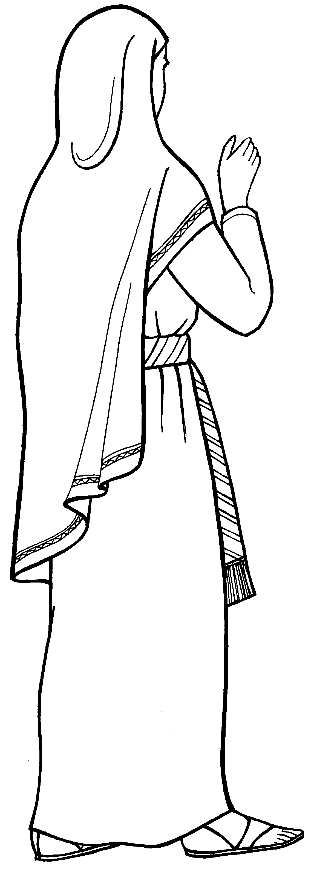
Мария была переполнена волнением от всего услышанного, и ей захотелось поделиться с кем-нибудь этой доброй и удивительной вестью. Но кто смог бы понять её лучше, чем Елизавета, богобоязненная родственница, жена священника Захарии? Поэтому Мария поспешила в Нагорную страну, в город Иудин. (П. «Диск» 2 сторона. Встреча Марии с Елизаветой)
Войдя в дом, Мария приветствовала Елизавету. Прил. № 4. Когда Елизавета услышала приветствие, она исполнилась Святым Духом и воскликнула: «благословенна Ты между женами и благословен Младенец, Которого родишь»
Это было так удивительно: ведь до прихода Марии Елизавета ничего не знала о радостном событии, произошедшем в жизни Марии. И теперь, увидев её, Елизавета от Бога получила откровение о том, что произойдёт. После этих слов сердце Марии ликовало от радости, и она воскликнула: «Величит душа Моя Господа,
И возрадовался дух Мой о Боге, Спасителе Моем,
Что призрел Он на смирение рабы Своей» От Луки 1: 46-48. Мария славила Бога. За что она славила? За то, что Бог избрал её быть Матерью обещанного Спасителя. Благочестивая девушка не гордилась своим избранием, не хвалилась, а воздала славу Господу.
А как в твоей жизни? Если ты имеешь какие-нибудь таланты, успехи, то как ты относишься к этому? Послушай одну историю. Может быть, случай из жизни этого мальчика напомнит тебе о твоих поступках. Кирилл обладал прекрасным голосом - талантом, который дал ему Бог. Однажды на музыкальном конкурсе Кирилл занял первое место. Похвала, которая направлялась со всех сторон в адрес Кирилла, так подействовала на него, что он стал думать о себе так: «Я самый талантливый!» Вместо того, чтобы благодарить Бога за свой успех, он возгордился. Мальчик свысока стал смотреть на окружающих.
Бог доверил Марии стать матерью Иисуса, и она не возгордилась, но в смирении и радости послушно приняла это от Бога.
Друзья, послушны и смиренны ли мы Богу в своей жизни? Скромная девушка Мария из города Назарета является для нас примером для подражания.
Друг, если ты ещё не принял в свое сердца Господа, то сегодня у тебя есть возможность обратиться к Нему в молитве. Бог поможет тебе понять Его любовь, которая достойна хвалы, а также быть послушным, и жить для Его славы.
А если ты уже являешься дитём Божьим, то будь послушным Его Слову и славь Бога в своей жизни.
Молитва
Разучивание золотого стиха Приложение № 5
«Ибо у Бога не останется бессильным никакое слово»
От Луки 1 глава 37 стих
То, что обещает Бог, всегда исполняется, потому что Он Свят, и слово Его неизменно.
Не останется бессильным - все сказанные Богом слова исполнятся.

оценка
1. Выучить золотой стих. От Луки 1 глава 37 стих
2. Читать: От Луки 1 глава 26-55 стихи
3. Заполнить рабочий лист тетради, раскрасить картинки

Заключительная молитва
- На этом наш урок закончен, с Господом!
56

